Об осуществлении учетно-регистрационных действий в отношении объектов индивидуального жилищного строительства
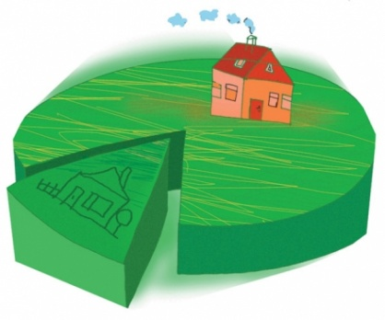
Гусь-Хрустальный отдел Управления Росреестра по Владимирской области информирует о том, что Федеральным законом от 3 августа 2018 года № 340-ФЗ « О внесении изменений В Градостроительный кодекс Российской Федерации» введен уведомительный порядок строительства объектов индивидуального жилищного строительства (далее-объект ИЖС) взамен ранее действующего разрешительного порядка. Соответственно, были внесены изменения в отдельные положения Федерального закона от 13 июля 2015года № 218-ФЗ «О государственной регистрации недвижимости» (далее-Федеральный закон №218-ФЗ).
Со дня вступления в силу Федерального закона № 340-ФЗ в Федеральный закон № 218-ФЗ государственный кадастровый учет созданных объектов ИЖС и государственная регистрация прав на них должны осуществляться одновременно на основании заявления органа государственной власти или органа местного самоуправления, уполномоченного на выдачу разрешений на строительство.
Заявление указанными органами подается в электронном виде, к заявлению должны прилагаться:
- уведомление об окончании строительства или реконструкции объекта ИЖС;
- технический план, представленный застройщиком вместе с вышеуказанным уведомлением;
- соглашение об определении долей в праве общей долевой собственности на объект, заключенном между правообладателями земельного участка, если земельный участок, на котором построен или реконструирован объект ИЖС, принадлежит двум и более гражданам на праве общей долевой собственности или передан в аренду со множественностью лиц на стороне арендатора.
В уведомлении об окончании строительства или реконструкции должна быть указана, в том числе, информация об уплате государственной пошлины за государственную регистрацию права на созданный объект недвижимости.
Застройщик вправе самостоятельно обратиться в орган регистрации прав в случае неисполнения органом власти или органом местного самоуправления указанной обязанности. При этом застройщик представляет в орган регистрации прав только заявление, иные документы орган регистрации запрашивает в органе власти или органе местного самоуправления.

